**Церах (в девичестве Шило) Елена (Cierachowa Elena z Szyłow)**

8 ноября 1819 г – венчание с молодым Марком Церахом с деревни Лустичи (НИАБ 136-13-920, лист 26об, №10/1819-б (ориг)).

**НИАБ 136-13-920:** Лист 26об. **Метрическая запись №10/1819-б (ориг).**

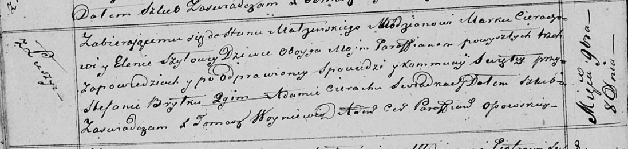

Осовская Покровская церковь. 8 ноября 1819 года. Запись о венчании.

Cierach Markо – жених, молодой, парафии Осовской, с деревни Лустичи.

Szyłowa Elena – невеста, девка, парафии Осовской.

Brytko Stefan – свидетель.

Cierach Adam – свидетель.

Woyniewicz Tomasz – ксёндз.